Тест
«Гражданская оборона»

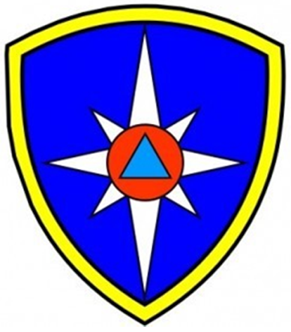

Задание 1

Сопоставьте изображения авиационной техники МЧС России с их наименованиями.
Ан-148
Бк-117
Ми-26Т
Бе-200ЧС
SuperJet100-95LR

Изображения авиационной техники МЧС России | Наименования авиационной техники МЧС России
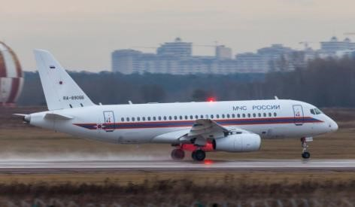
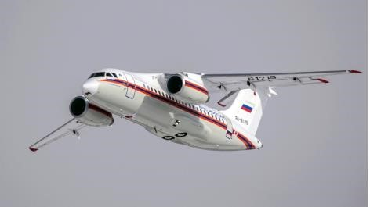
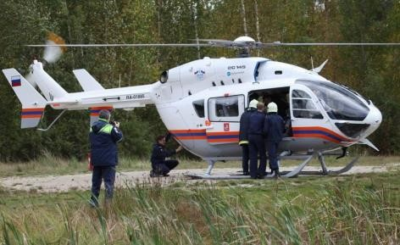
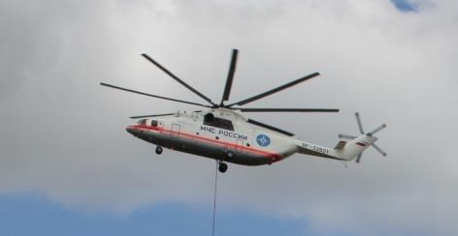

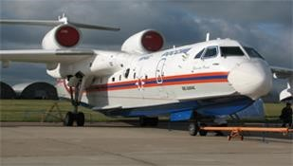

Задание 2
Определите герб и эмблему, которые относятся к подразделениям МЧС России
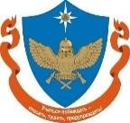
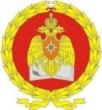
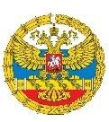
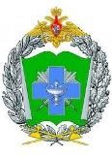
а)

б)

в)

г)

д)
VIII. Предназначен для проведения поисково-спасательных работ в ЧС, оказания пораженным первой медицинской помощи и их эвакуации в лечебные учреждения, проведения профилактических мероприятий, направленных на снижение или устранение опасности для жизни и здоровья граждан.

Ответы

Изображение эмблемы  МЧС | Название структур  МЧС | Особенности структур  МЧС | Изображение эмблемы  МЧС | Название структур  МЧС | Особенности структур  МЧС
1 | Ж | II | 5 | Е | I
2 | Д | VI | 6 | З | III
3 | В | IV | 7 | А | VII
4 | Г | V | 8 | Б | VIII

Задание 3

Гражданская оборона в первую очередь направлена на защиту населения на территории Российской Федерации от опасностей, возникающих

а) при ведении военных действий или вследствие этих действий
б) при возникновении природной чрезвычайной ситуации в) при возникновении техногенной чрезвычайной ситуации г) на водных объектах вследствие природно-техногенной чрезвычайной ситуации

Задание 4

На знамени МЧС России вышиты слова

а) «Спасать, тушить, предупреждать»
б) «Предотвращение, спасение, помощь»
в) «Спасение во имя жизни – наше призвание»
г) «Учимся побеждать, предупреждать и спасать»

Задание 5
Определите рекомендованный МЧС России порядок действия по сигналу «Внимание всем!» с последующей информацией о химической тревоге, если Вы находитесь дома
Значения пиктограмм
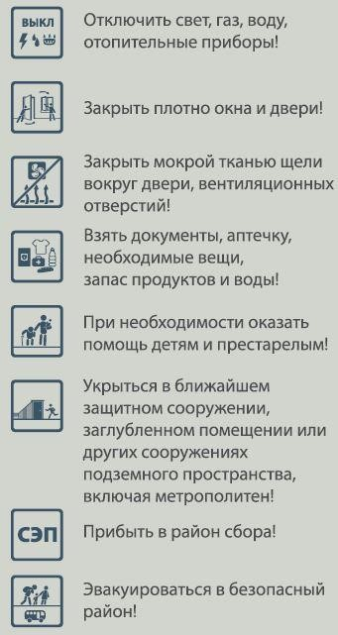

Расставьте пиктограммы в верной последовательности действий
1 |  | 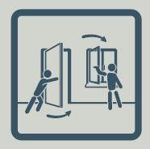
 |  | 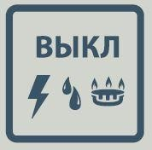
2
 |  | 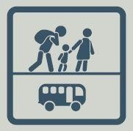
3
 |  | 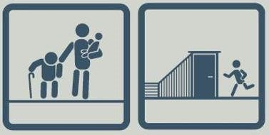
 |  | 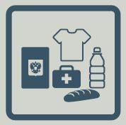
4
5
 |  | 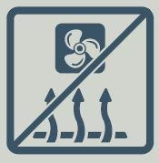

Задание 6
Определите и впишите уровень организации ГО, которые соответствуют органам исполнительной власти

 | Орган исполнительной власти
А | МЧС России
Б | Региональные центры МЧС России
В | Главные управления МЧС России по субъектам РФ
Г | Отделы ГОЧС органов местного самоуправления
Д | Структурное подразделения (работники) организации, уполномоченные на решения задач в области гражданской обороны
Ответ:
А) Федеральный;
Б) Межрегиональный;
В) Региональный;
Г) Муниципальный;
Д) Объектовый.

Задание 7

Укажите, что означают данные предупреждающие знаки безопасности

Знак безопасности | Характеристика
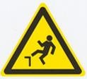
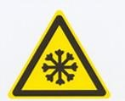
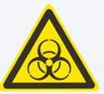
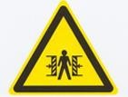
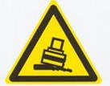

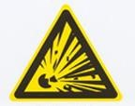
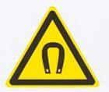
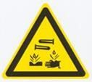
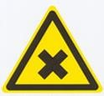
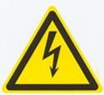

Задание 8
Гражданская оборона организуется по территориально - производственному принципу на всей территории Российской Федерации. При помощи стрелок установите соответствие между уровнями руководства гражданской обороной в нашей стране
Российская Федерация |  | Главы органов исполнительной власти – субъектов Российской Федерации
Объекты экономики, учреждения и организации |  | Руководители федеральных органов исполнительной власти
Территории муниципальных образований |  | Руководители органов местного самоуправления
Федеральные органы исполнительной власти |  | Правительство Российской Федерации
Территории субъектов Российской Федерации |  | Руководители объектов экономики, учреждений и организаций

Задание 9

Для опознавания лиц и объектов, имеющих право на защиту, предоставляемую международным гуманитарным правом, используются отличительные знаки и эмблемы. Укажите, что обозначают изображенные ниже знаки и эмблемы
Ответ
 | Знак гражданской обороны предназначен для опознавания персонала и объектов гражданской обороны
 | Знак особо опасных объектов предназначен для опознавания объектов, разрушение которых может вызвать высвобождение опасных разрушительных факторов и тяжелые последующие потери среди гражданского населения
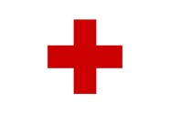 | Эмблема предназначена для опознавания медицинского и духовного персонала, медицинских формирований и санитарнотранспортных средств, а также для опознавания международных организаций Красного Креста
 | Знак культурных ценностей предназначен для опознавания культурных ценностей, не находящихся под специальной защитой, а также для опознавания персонала, предназначенного для охраны культурных ценностей
 | Эмблема (без религиозного, культурного или политического значения) предназначена для опознавания медицинского медицинских формирований и санитарно-транспортных средств, а также для опознавания международных гуманитарных организаций
 | Эмблема предназначена для опознавания медицинского и духовного персонала, медицинских формирований и санитарнотранспортных средств, а также для опознавания международных организаций Красного Полумесяца

Задание 10
Министерство Российской Федерации по делам гражданской обороны, чрезвычайным ситуациям и ликвидации последствий стихийных бедствий (МЧС России) было образовано:

а) 18 апреля 1992 года;
б) 21 декабря 1994 года;
в) 19 ноября 1991 года;
г) 10 января 1994 года.

Задание 11

Что не является задачей в области гражданской обороны?
а) обеззараживание населения, техники, зданий и территорий;
б) эвакуация населения, материальных и культурных ценностей в безопасные районы;
в) эвакуация раненых с места военных действий в безопасные районы;
г) предоставление населению средств индивидуальной и коллективной защиты

Задание 12

Организация управления гражданской обороной Российской Федерации имеет уровни и органы управления. Укажите, какая структура управления относится к каждому уровню

Федеральный

уровень

Межрегиональный
уровень

МЧС России

Региональные центры МЧС России

Главные управления МЧС России по субъектам РФ

Отделы ГОЧС органов местного самоуправления

Структурные подразделения (работники) организаций,
уполномоченных на

решение задач в области гражданской
обороны

Р
егиональный

уровень

Муниципальный

уровень

Объектовый

уровень

Задание 13

Какие основные группы мероприятий по защите учащихся и персонала должны предусматриваться в плане образовательного учреждения на случай возникновения чрезвычайных ситуаций

Вариант ответа.
В плане образовательного учреждения на случай возникновения чрезвычайных ситуаций, предусматриваются следующие мероприятия:
- укрытие учащихся и персонала в приспособленных помещениях или в специальных защитных сооружениях во время действия поражающих факторов источников чрезвычайной ситуации, а также при угрозе их возникновения;
- эвакуация учащихся и персонала из зон чрезвычайных ситуаций в случае угрозы возникновения критических условий для безопасного нахождения людей;
- использование средств индивидуальной защиты органов дыхания и кожных покровов и порядок их получения;
- проведение мероприятий медицинской защиты путём применения профилактических медицинских препаратов (антидотов) и организация оказания первой помощи пострадавшим.

Задание 14
На рисунках изображена символика МЧС России. Напишите названия символов МЧС

 | Большая эмблема МЧС |  | 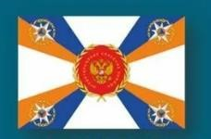 | Знамя МЧС
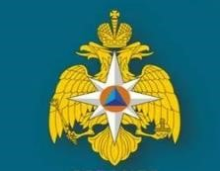 | Средняя эмблема МЧС |  | 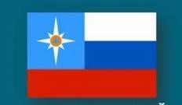 | Представительский флаг  МЧС
 | Малая эмблема МЧС |  |  | Флаг МЧС

